Sae13 Séance 2, séance non encadrée n°2

I / Etude des fonctions 𝒔𝒊𝒏(𝒕)𝒆𝒕 𝒄𝒐𝒔(𝒕)

I.1 / Fonction 𝒔𝒊𝒏(𝒕) – prise en main de Geogebra

I.1.a / Saisie de la fonction

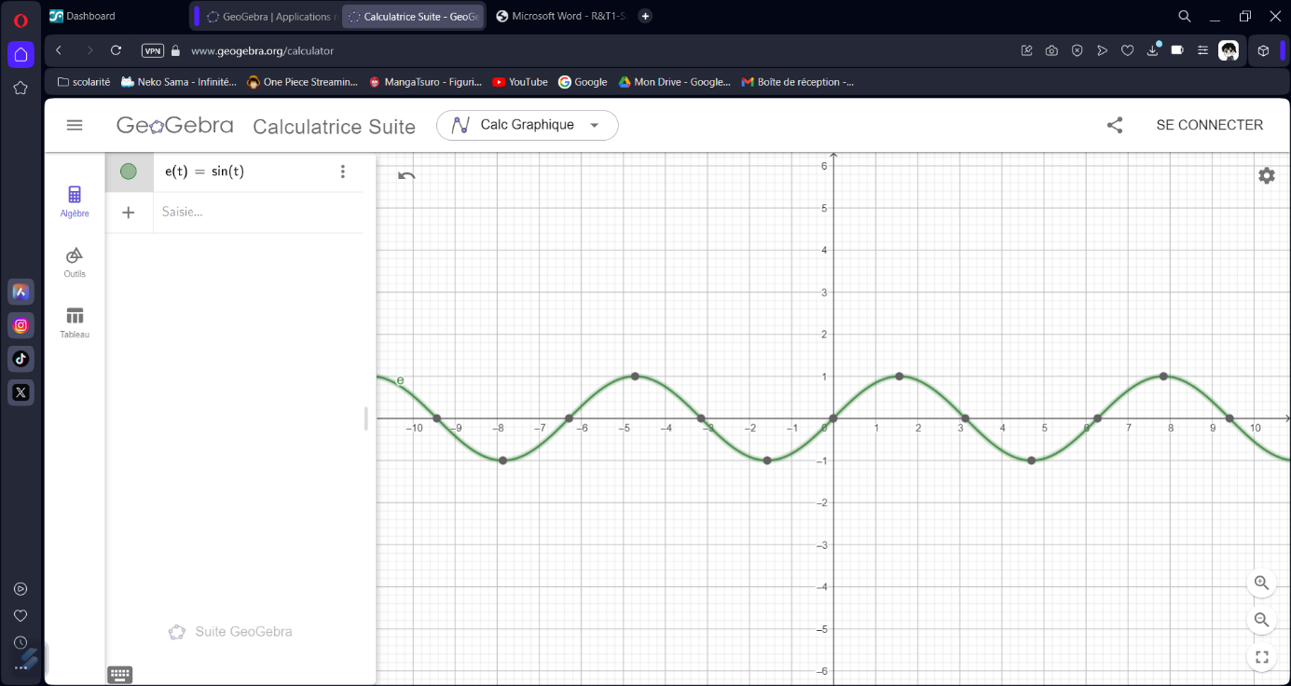

I.1.b / Mise en page

1) Principales commandes

2) Mise en page

I.1.c / Interprétation

Période sin(t) T=2π

Sin(-t) = sin(t), par conséquent la fonction sinus est paire

|  |  |  |  |  |  |
| --- | --- | --- | --- | --- | --- |
| t | 0 | π/2 | π | 3π/2 | 2π |
| Sin(t) | 0 | 1 | 0 | -1 | 0 |

I.2 / Fonction 𝒄𝒐𝒔(𝒕)

I.2.a / Saisie de la fonction

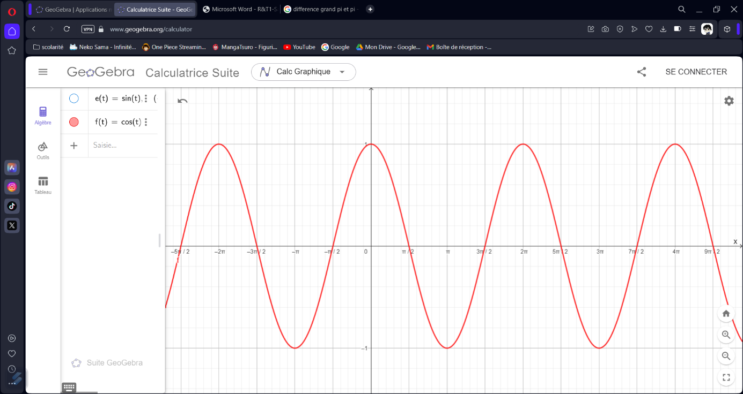

Période cos(t) = 2π

Cos(-t) = cos(t), donc fonction cosinus paire

|  |  |  |  |  |  |
| --- | --- | --- | --- | --- | --- |
| T | 0 | π/2 | π | 3π/2 | 2π |
| Cos(t) | 1 | 0 | -1 | 0 | 1 |

II / Etude d’un offset et d’une amplification

II.1 / Offset

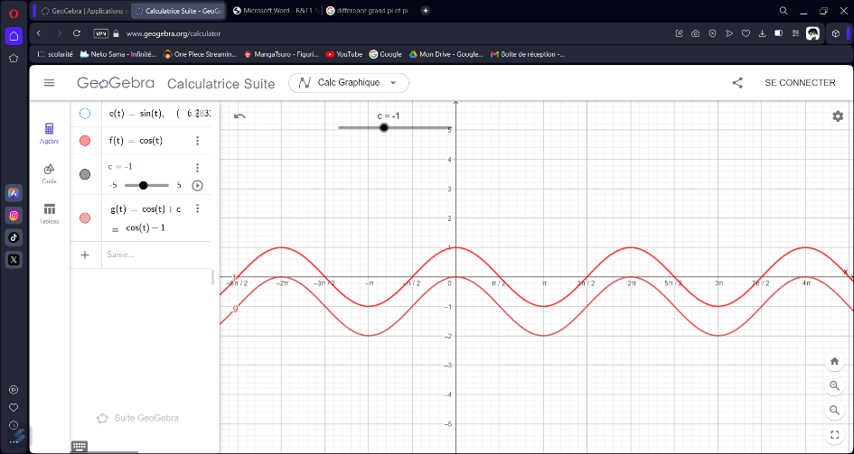

La courbe qui représente la fonction g(t) est la copie conforme de la fonction cosinus mais se déplace sur l’axe des ordonnés quand on varier le curseur c

II.2 / Amplification

𝑔(𝑡) = E × cos(𝑡)

L’amplitude de g(t) change selon la valeur du curseur E.

Pour E=2, le maximum est 2 et le minimum est -2

Vpp = maximum-minimum = 2-(-2) = 4

L’amplitude crête à crête est de 4

III / Signal sinusoïdal simple

𝒆(𝒕) = 𝑬𝒄𝒐𝒔(𝝎𝒕), 𝝎 en rad/s, 𝒇 = 𝟏/𝑻 en hertz

III.1 / Exemple 1 : 𝒆(𝒕) = 𝟓𝒄𝒐𝒔(𝟒𝒕).

T= π/2

F = 1/T = 1/π/2 = 2/π =~ 0.64 Hz

𝑻 = 𝟐𝝅 / w = 2π /4= π/2 correct

F= w/2π = 4/2π = 2/π =~ 0.64 Hz

III.2 / Exemple 2 : 𝒆(𝒕) = 𝟓𝒄𝒐𝒔(𝟐𝝅𝒇𝒕).

W = 2pi*f = 2pi * 10 = 20 pi, donc T = 2 pi /20pi = 1/10 = 0.1 s = 100ms

La fréquence est de 100 ms et la pulsation est de 20 rad/s

La fréquence augmente car la période diminue

IV / Forme générale d’un signal sinusoïdal

𝒈(𝒕) = 𝑬 × 𝒄𝒐𝒔(𝝎𝒕 + 𝝋)

𝝋 : phase exprimée en radian (rad)

E=5V et 𝑓 = 10𝐻𝑧.

𝒈(𝒕) = 𝟓 × 𝒄𝒐𝒔(𝟐𝝅. 𝟏𝟎𝒕 + 𝝋)

IV.1 / Effet de la phase à l’origine

Si phi<0 g(t) est en retard par rapport à e(t)

Si phi > 0 g(t) est en avance par rapport à e(t)

IV.2 / Lien entre déphasage et retard

On notera τ le retard de g(t) par rapport à e(t). T est la période de e(t)

Phi = - π, τ = T/2 (retard d’une demi-période)

Phi = -π/2, τ = T/4 (retard d’un quart de période)

Phi = -2π, τ = T (retard d’une période)

IV.3 / Formule reliant le retard et le déphasage

𝝋 = −𝝎**τ**

Phi = -pi/4 donc τ = T/8 (retard d’un huitième de période)

G(t) = E * cos(wt + 𝝋) = Ecos(wt-wτ)

5cos(wt -wτ) = 5 cos(wt) – 5 cos (wτ)

5cos (20πt) – 5cos(20πτ)